Họ và tên: Hoàng Minh Hiếu
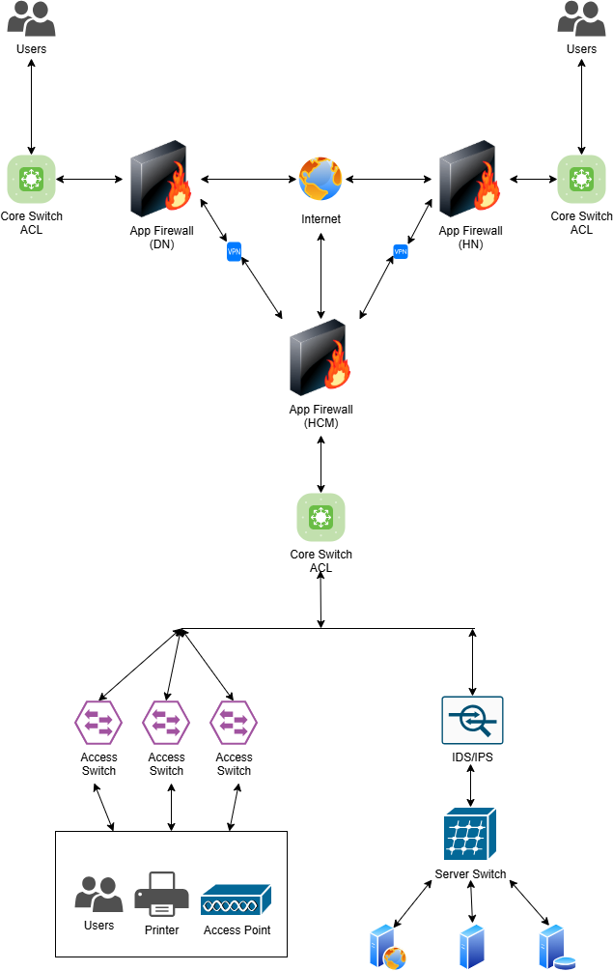
MSSV: 24520488
Mã lớp: NT140.Q21.ANTT
Tiêu chí | ACL | Stateful Firewall | App Firewall (Proxy) | IDS / IPS
Mục tiêu (Filtering) | IP, Port, Protocol (ICMP) | IP, Port, TCP/UDP connection state | IP, Port, Application Protocol (HTTP, FTP, DNS, …) | IP, Port, Application + hành vi tấn công
OSI Layer | Layer 3 | Layer 3, 4 | Layer 3, 4, 7 | Layer 3, 4, 7
State (trạng thái kết nối) | Stateless | Stateful | Stateful | Stateful
Integration | Không cần | Có thể tích hợp LDAP (user-based rule) | LDAP (user), Proxy, Antivirus | LDAP (user), SIEM integration
DPI (Deep Packet Inspection) | Không | Hạn chế (header) | Có (header + payload) | Có (header + full payload)
Rule cấu hình | Lọc theo header (IP/Port/Protocol) | Header + trạng thái kết nối | Header + payload + URL + keyword + category | Signature + Behavior + anomaly detection
Phân tích Payload | Không | Không | Có (HTTP body, URL, content) | Có (full payload inspection)
Khả năng phát hiện tấn công | Rất thấp | Trung bình | Cao | Rất cao
Loại tấn công phát hiện | Rất hạn chế | DoS cơ bản, scan | Web attack (SQLi, XSS, malware web) | Malware, exploit, zero-day, behavior-based
Hiệu năng | 1 (cao nhất) | 2 | 3 | 4 (nặng nhất)

1. ACL (Access Control List)
Khái niệm
ACL (Access Control List) là danh sách các quy tắc dùng để lọc gói tin dựa trên IP, Port và Protocol. Đây là cơ chế kiểm soát truy cập cơ bản nhất trong mạng.
Chức năng
Cho phép hoặc chặn traffic dựa trên:
- IP nguồn / đích
- Port (TCP/UDP)
- Protocol (ICMP, TCP, UDP)
- Kiểm soát truy cập giữa các mạng LAN/VLAN
- Áp dụng trên router hoặc switch Layer 3
Đặc điểm kỹ thuật
- Hoạt động ở Layer 3 (Network Layer)
- Stateless → không nhớ trạng thái kết nối
- Xử lý theo từng gói tin độc lập
Phân loại ACL
- Standard ACL: chỉ lọc theo IP nguồn
- Extended ACL: lọc theo IP, port, protocol
Ưu điểm
- Đơn giản, dễ cấu hình
- Hiệu năng cao, xử lý nhanh
- Ít tốn tài nguyên
Nhược điểm
- Không phân tích nội dung gói tin
- Không nhận biết trạng thái kết nối
- Bảo mật thấp hơn firewall hiện đại
Ứng dụng
- Chặn IP truy cập mạng nội bộ
- Giới hạn truy cập dịch vụ (HTTP, SSH, FTP)

2.Application Firewall (App Firewall / Proxy Firewall)
Khái niệm
Application Firewall là firewall hoạt động ở tầng ứng dụng, có khả năng phân tích nội dung traffic (Layer 7) để kiểm soát truy cập chi tiết hơn ACL và Stateful Firewall.
Chức năng
Kiểm tra nội dung HTTP, HTTPS, FTP, DNS,...
Lọc theo:
- URL
- Keyword trong payload
- HTTP method (GET, POST,...)
- Category website
Chống tấn công web: SQL Injection, XSS, Malware web
Đặc điểm kỹ thuật
- Hoạt động ở Layer 3, 4, 7
- Stateful (có trạng thái)
- Có khả năng DPI (Deep Packet Inspection)
- Thường hoạt động dạng Proxy (trung gian)
Integration
- LDAP / Active Directory (xác thực user)
- Antivirus / Content Filtering
- Proxy server
Ưu điểm
- Bảo mật cao
- Phân tích được nội dung gói tin
- Chặn tấn công ứng dụng hiệu quả
Nhược điểm
- Hiệu năng thấp hơn ACL/stateful FW
- Cấu hình phức tạp
- Tốn tài nguyên CPU/RAM
Ứng dụng
- Web filtering trong doanh nghiệp
- Chặn truy cập website độc hại
- Bảo vệ Web Server (WAF)
3. IDS / IPS (Intrusion Detection / Prevention System)
Khái niệm
IDS/IPS là hệ thống dùng để phát hiện và ngăn chặn tấn công mạng dựa trên signature và hành vi bất thường.
- IDS: chỉ phát hiện và cảnh báo
- IPS: phát hiện và chặn trực tiếp
Chức năng
Phân tích traffic mạng theo:
- Signature (mẫu tấn công đã biết)
- Behavior (hành vi bất thường)
Phát hiện:
- Malware
- Exploit
- Port scanning
- DoS/DDoS
- Zero-day (behavior-based)
Đặc điểm kỹ thuật
- Hoạt động ở Layer 3, 4, 7
- Stateful
- Sử dụng DPI (Deep Packet Inspection)
- Có engine phân tích:
  - Signature-based detection
  - Anomaly-based detection
Integration
- SIEM (Security Information and Event Management)
- LDAP (user-based policy)
- Firewall / Switch / Router
Ưu điểm
- Phát hiện tấn công rất mạnh
- Bảo vệ theo thời gian thực (IPS)
- Có khả năng nhận diện zero-day (behavior)
Nhược điểm
- Tốn tài nguyên cao
- Có thể false positive
- Cần cập nhật signature thường xuyên
Ứng dụng
- Bảo vệ data center
- Giám sát mạng doanh nghiệp
- Ngăn chặn tấn công nội bộ và bên ngoài

